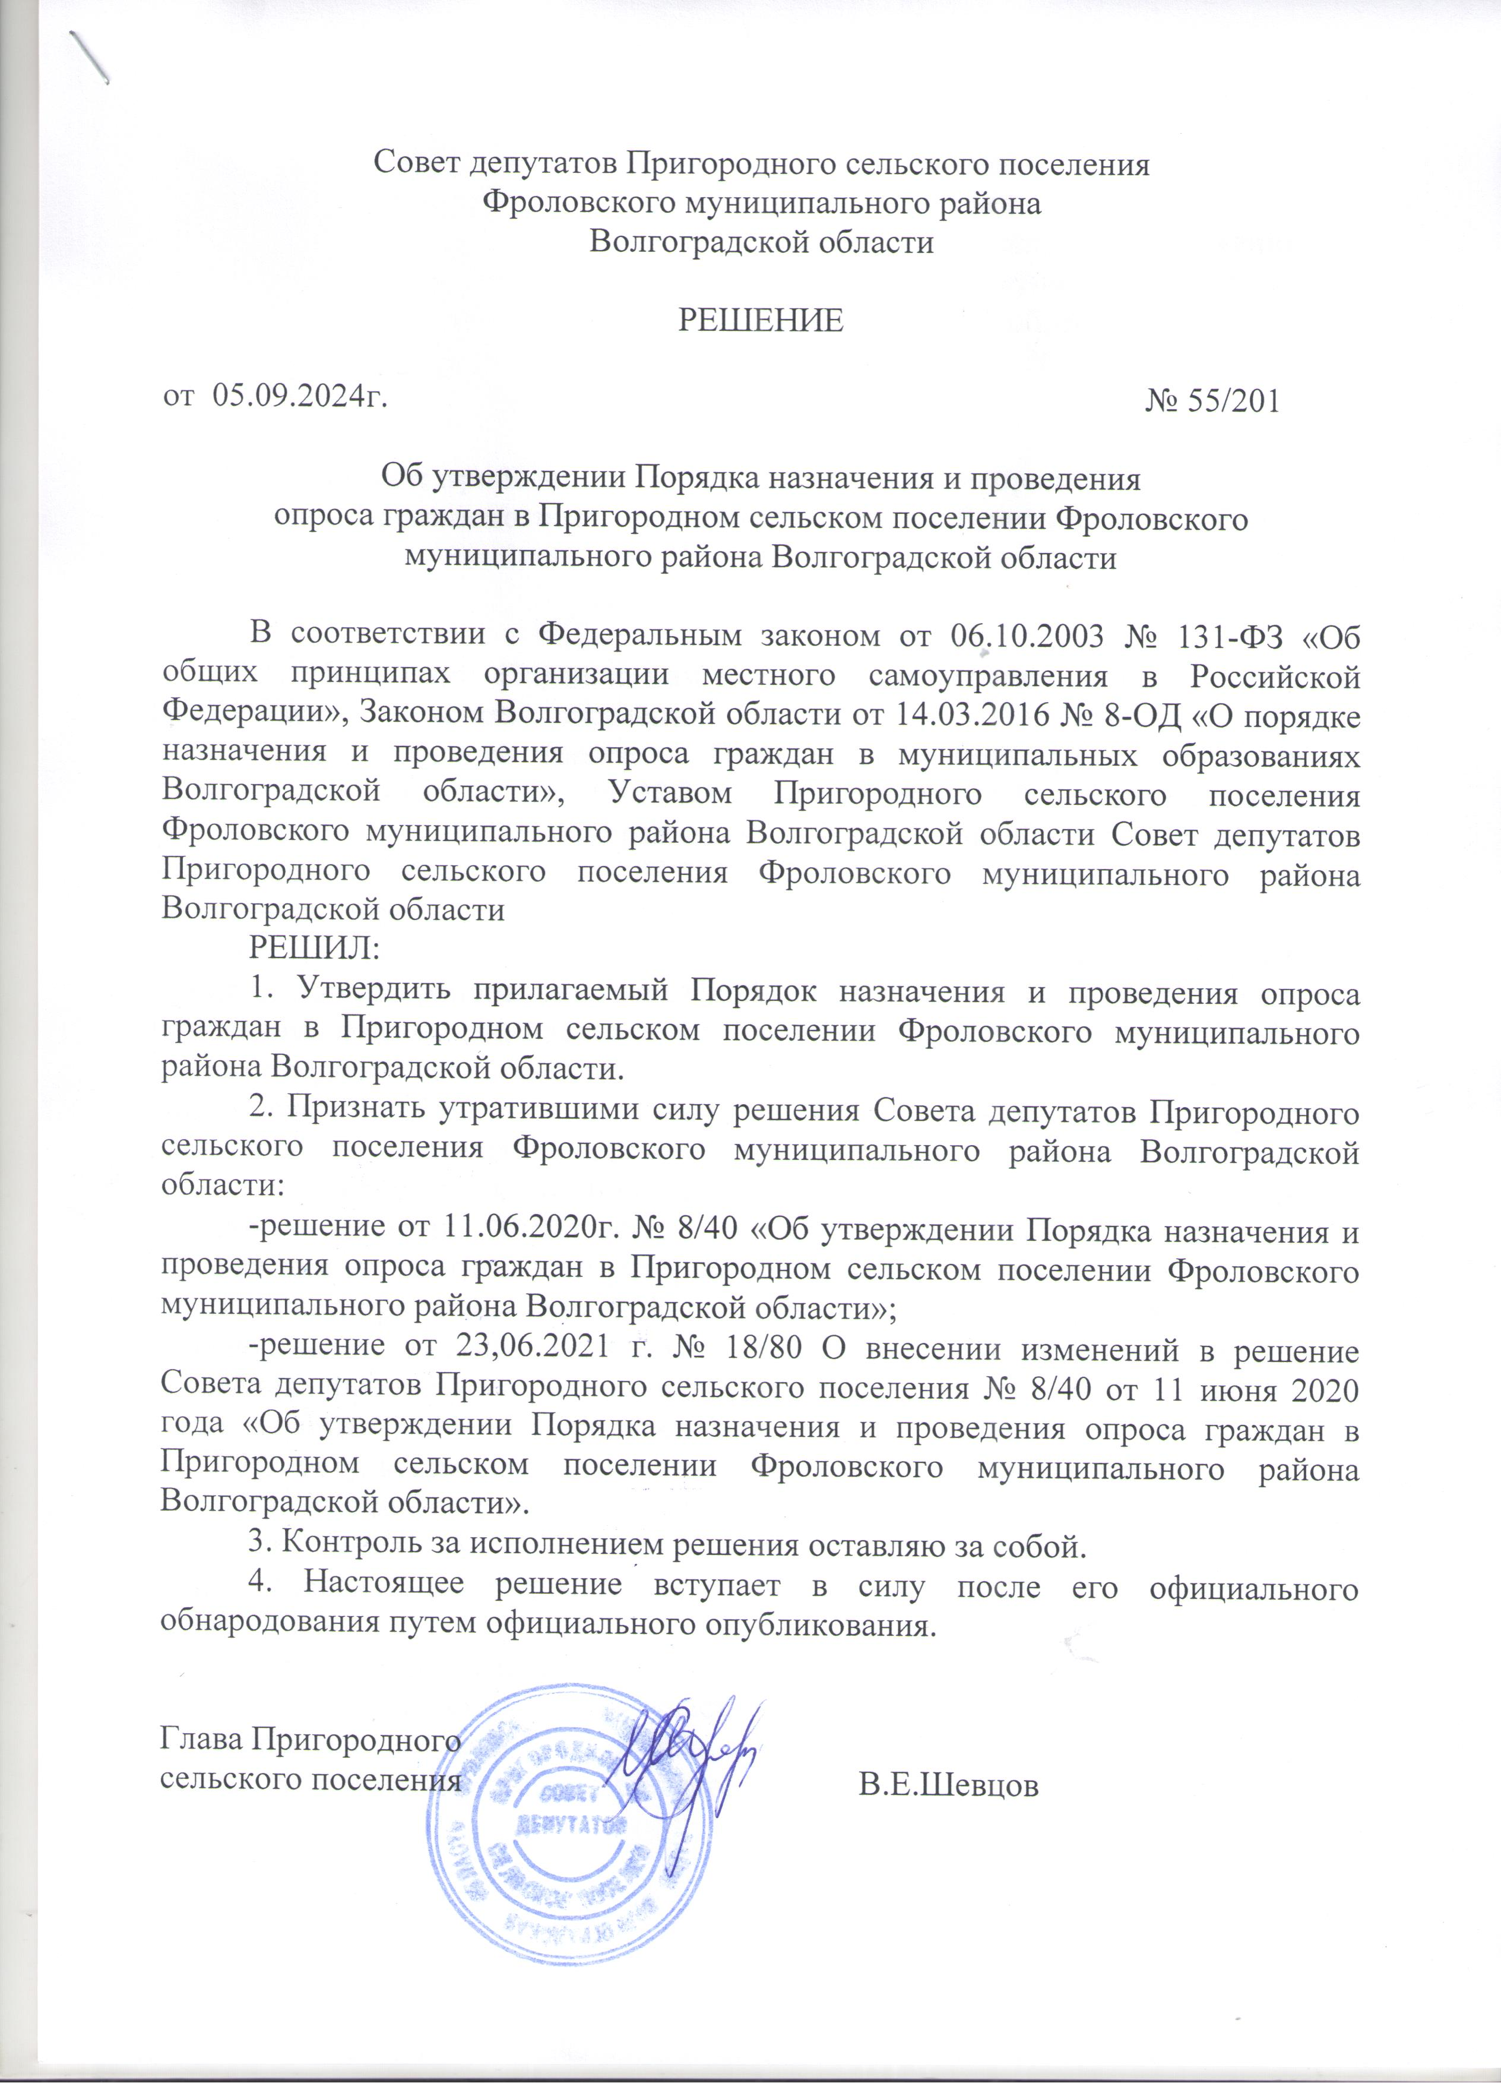

Утвержден
решением Совета депутатов
Пригородного сельского поселения
Фроловского муниципального района
Волгоградской области
от 05.09. 2024 г. № 55/201

Порядок
назначения и проведения опроса граждан в Пригородном сельском поселении Фроловского муниципального района Волгоградской области

1. Общие положения

1.1. Настоящий Порядок назначения и проведения опроса граждан в Пригородном сельском поселении Фроловского муниципального района Волгоградской области (далее – Порядок) разработан в соответствии с Федеральным законом от 06.10.2003 № 131-ФЗ «Об общих принципах организации местного самоуправления в Российской Федерации», Законом Волгоградской области от 14.03.2016 № 8-ОД «О порядке назначения и проведения опроса граждан в муниципальных образованиях Волгоградской области», Уставом Пригородного сельского поселения Фроловского муниципального района Волгоградской области и устанавливает процедуру назначения, подготовки, проведения и определения результатов опроса граждан в Пригородном сельском поселении Фроловского муниципального района Волгоградской области как одной из форм непосредственного участия населения в осуществлении местного самоуправления.
1.2. Опрос граждан проводится на всей территории Пригородного сельского поселения Фроловского муниципального района Волгоградской области или на части его территории для выявления мнения населения и его учета при принятии решений органами местного самоуправления и должностными лицами местного самоуправления Пригородного сельского поселения Фроловского муниципального района Волгоградской области, а также Администрацией Волгоградской области.
1.3. Результаты опроса граждан носят рекомендательный характер.
1.4. В опросе граждан имеют право участвовать жители Пригородного сельского поселения Фроловского муниципального района Волгоградской области (далее – Пригородное сельское поселение), обладающие избирательным правом.
В опросе граждан по вопросу выявления мнения граждан о поддержке инициативного проекта вправе участвовать жители Пригородного сельского поселения или его части, в которых предлагается реализовать инициативный проект, достигшие шестнадцатилетнего возраста.

2. Выдвижение инициативы проведения опроса граждан

2.1. Опрос граждан проводится по инициативе:
Совета депутатов Пригородного сельского поселения Фроловского муниципального района Волгоградской области (далее – Совет депутатов) или главы Пригородного сельского поселения Фроловского муниципального района Волгоградской области (далее – глава) – по вопросам местного значения;
Администрации Волгоградской области – для учета мнения граждан при принятии решений об изменении целевого назначения земель Пригородного сельского поселения для объектов регионального и межрегионального значения;
достигших шестнадцатилетнего возраста жителей Пригородного сельского поселения или его части, в которых предлагается реализовать инициативный проект, – для выявления мнения граждан о поддержке данного инициативного проекта.
2.2. Инициатива о проведении опроса граждан оформляется:
1) муниципальным правовым актом Совета депутатов – в случае, если опрос проводится по инициативе Совета депутатов;
2) муниципальным правовым актом главы – в случае, если опрос проводится по его инициативе;
3) постановлением Администрации Волгоградской области – в случае, если опрос проводится по инициативе Администрации Волгоградской области;
4) обращением в Совет депутатов жителей Пригородного сельского поселения или его части, в которых предлагается реализовать инициативный проект, – в случае, если опрос проводится по инициативе жителей Пригородного сельского поселения или его части, в которых предлагается реализовать инициативный проект.
2.3. Предложение о проведении опроса граждан по инициативе Совета депутатов вправе внести (представить) депутат (группа депутатов) Совета депутатов путем направления письменного обращения на имя председателя Совета депутатов.
Указанное обращение должно содержать:
обоснование необходимости проведения опроса граждан;
формулировку вопроса (вопросов), предлагаемого (предлагаемых) при проведении опроса граждан;
предполагаемые сроки и методику проведения опроса граждан;
территорию проведения опроса граждан;
сведения о лицах, рекомендуемых в качестве членов комиссии по проведению опроса граждан.
Решение Совета депутатов о выдвижении инициативы проведения опроса граждан принимается большинством голосов депутатов Совета депутатов, присутствующих на заседании Совета депутатов.
2.4. Глава, в случае выдвижения инициативы проведения опроса граждан, издает муниципальный правовой акт главы, содержащий информацию, указанную в абзацах третьем-седьмом пункта 2.3 настоящего Порядка, и направляет его в Совет депутатов в течение 3 дней со дня издания.
2.5. Инициатива жителей Пригородного сельского поселения или его части о проведении опроса граждан, предусмотренная абзацем четвертым пункта 2.1 настоящего Порядка, осуществляется путем внесения инициативной группой граждан, достигших шестнадцатилетнего возраста и постоянно проживающих на территории Пригородного сельского поселения, в количестве не менее 10 жителей Пригородного сельского поселения (далее – Инициативная группа) обращения о проведении опроса граждан (далее – Обращение).
Обращение должно содержать информацию, указанную в абзацах третьем-седьмом пункта 2.3 настоящего Порядка.
Обращение подписывается каждым участником Инициативной группы с указанием фамилии, имени, отчества (при наличии), места жительства, даты рождения, реквизитов паспорта или иного документа, удостоверяющего личность. Представителем Инициативной группы, ответственным за взаимодействие с Советом депутатов, в данном обращении также указывается почтовый адрес и (или) адрес электронной почты.
2.6. Совет депутатов рассматривает инициативу и принимает решение о назначении опроса граждан либо об отказе в его назначении в течение 30 дней со дня поступления инициативы о проведении опроса граждан.
Совет депутатов отказывает в назначении опроса граждан:
1) в случае, если вопросы, предлагаемые для вынесения на опрос, не отнесены к вопросам, установленным пунктом 2.1 настоящего Порядка;
2) в случае нарушения порядка выдвижения инициативы о проведении опроса, установленного Законом Волгоградской области от 14.03.2016 № 8-ОД «О порядке назначения и проведения опроса граждан в муниципальных образованиях Волгоградской области» и (или) настоящим Порядком.
2.7. О результатах рассмотрения инициативы и принятом решении Совет депутатов уведомляет инициатора проведения опроса граждан в срок не позднее 3 дней со дня принятия Советом депутатов соответствующего решения путем направления письма способом, указанным инициатором проведения опроса граждан в Обращении, - на почтовый адрес или адрес электронной почты инициатора проведения опроса граждан.
Решение Совета депутатов об отказе в назначении опроса граждан должно содержать указание на основание отказа в назначении опроса граждан, предусмотренное пунктом 2.6 настоящего Порядка.
Депутат (группа депутатов) Совета депутатов, Глава, Инициативная группа вправе повторно обратиться в Совет депутатов с инициативой о проведении опроса граждан после устранения причин, послуживших основанием для отказа в назначении опроса граждан, в соответствии с настоящим Порядком.

3. Назначение опроса граждан

3.1 Решение о назначении опроса граждан принимается Советом депутатов.
Для проведения опроса граждан может использоваться официальный сайт муниципального образования в информационно-телекоммуникационной сети «Интернет».
В решении Совета депутатов о назначении опроса граждан устанавливаются:
дата и сроки проведения опроса граждан;
формулировка вопроса (вопросов), предлагаемого (предлагаемых) при проведении опроса граждан;
методика проведения опроса граждан;
форма опросного листа;
требования к количеству опросных листов в зависимости от методики проведения опроса граждан;
минимальная численность жителей Пригородного сельского поселения, участвующих в опросе.
порядок идентификации участников опроса в случае проведения опроса граждан с использованием официального сайта Пригородного сельского поселения в информационно-телекоммуникационной сети «Интернет».
3.2. Количество вопросов, предлагаемых при проведении опроса граждан, не должно превышать пяти. Вопрос, выносимый на обсуждение жителей в ходе проведения опроса, должен быть сформулирован таким образом, чтобы исключить его неоднозначное толкование.
При проведении опроса граждан по нескольким вопросам опросные листы составляются по каждому вопросу отдельно.
3.3. Методика проведения опроса граждан.
3.3.1. Опрос граждан осуществляется одним или несколькими способами:
в пункте(ах) проведения опроса граждан;
по месту жительства граждан посредством подворного (поквартирного) обхода.
с использованием официального сайта Пригородного сельского поселения в информационно-телекоммуникационной сети «Интернет».
3.3.2. Применение одного или нескольких способов проведения опроса указывается в методике проведения опроса.
3.4. Минимальная численность жителей Пригородного сельского поселения, участвующих в опросе, должна составлять не менее 5 процентов от общей численности жителей Пригородного сельского поселения, обладающих избирательным правом.
В случае проведения опроса граждан на части территории Пригородного сельского поселения минимальная численность жителей Пригородного сельского поселения, участвующих в опросе, должна составлять не менее 10 процентов от численности жителей, обладающих избирательным правом и проживающих на данной части территории Пригородного сельского поселения.
3.5. Решение Совета депутатов о назначении опроса граждан подлежит обязательному официальному обнародованию не менее чем за 10 дней до проведения опроса граждан.

4. Подготовка к проведению опроса граждан

4.1. Подготовку и проведение опроса граждан осуществляет комиссия по проведению опроса граждан (далее – комиссия).
4.2. Комиссия формируется Советом депутатов не позднее пяти дней после принятия решения о назначении опроса граждан.
Число членов комиссии должно быть не менее трех человек.
4.3. Комиссия формируется из представителей, предложенных инициаторами проведения опроса граждан, депутатов Совета депутатов, представителей администрации Пригородного сельского поселения и представителей общественности.
4.4. Комиссия состоит из председателя, заместителя председателя, секретаря и иных членов комиссии. Председатель, заместитель председателя и секретарь комиссии избираются на первом заседании комиссии большинством голосов от числа присутствующих членов комиссии.
Первое заседание комиссии проводится не позднее 3 дней после утверждения состава комиссии.
4.5. Деятельность комиссии осуществляется коллегиально. Формой деятельности комиссии являются заседания. Заседание комиссии считается правомочным, если на нем присутствует не менее двух третей от установленной численности комиссии.
Решения комиссии принимаются открытым голосованием простым большинством голосов от числа присутствующих на заседании членов. В случае равенства голосов голос председательствующего на заседании комиссии является решающим.
4.6. Полномочия комиссии:
4.6.1. организует информирование жителей Пригородного сельского поселения через средства массовой информации, а также иными способами о проведении опроса граждан, о порядке, месте, дате, сроках и времени его проведения не менее чем за 10 дней до проведения опроса;
4.6.2. формирует список участников опроса граждан на основании сведений об избирателях, имеющихся у администрации Фроловского муниципального района Волгоградской области;
4.6.3. обеспечивает изготовление опросных листов;
4.6.4. при проведении опроса граждан в пунктах опроса граждан:
- утверждает количество и местонахождение пунктов опроса;
- оборудует пункты опроса;
4.6.4.1. при проведении опроса граждан с использованием официального сайта Пригородного сельского поселения в информационно-телекоммуникационной сети «Интернет» обеспечивает контроль функционирования электронных сервисов указанного сайта;
4.6.5. определяет лиц, осуществляющих опрос граждан;
4.6.6. организует проведение опроса граждан;
4.6.7. устанавливает результаты опроса граждан;
4.6.8. осуществляет иные полномочия в соответствии с законодательством.
4.7. В случае если решением Совета депутатов о назначении опроса граждан определено, что опрос граждан осуществляется по месту жительства граждан посредством подворного (поквартирного) обхода, комиссия может принять решение о создании участковых комиссий по проведению опроса граждан (далее – участковые комиссии).
Число членов участковой комиссии должно быть не менее трех человек.
В решении комиссии о создании участковых комиссий определяется участок (территория) Пригородного сельского поселения, который закрепляется за каждой участковой комиссией. Решение о создании участковых комиссий доводится до сведения жителей Пригородного сельского поселения путем его официального опубликования (обнародования) не менее чем за 10 дней до проведения опроса граждан.
4.8. В случае проведения опроса граждан на нескольких пунктах опроса граждан или по месту жительства граждан посредством подворного (поквартирного) обхода дополнительно составляются списки участников опроса граждан по каждому пункту опроса граждан или участку (территории) Пригородного сельского поселения.
4.9. Полномочия комиссии, участковой комиссии (в случае принятия решения о ее создании) прекращаются после официального опубликования (обнародования) результатов опроса граждан.
4.10. Материально-техническое, организационно-правовое и документационное обеспечение деятельности комиссии осуществляется администрацией Пригородного сельского поселения.

5. Проведение опроса граждан

5.1. Опрос граждан проводится не позднее 3 месяцев со дня принятия решения Совета депутатов о назначении опроса граждан.
5.2. Опрос граждан проводится в течение одного или нескольких дней подряд, но не более 5 календарных дней, включая выходные и праздничные дни:
- с 9 часов до 20 часов (при проведении опроса граждан в пунктах проведения опроса граждан и (или) по месту жительства граждан посредством подворного (поквартирного) обхода);
- круглосуточно (при проведении опроса граждан с использованием официального сайта Пригородного сельского поселения в информационно-телекоммуникационной сети «Интернет».
5.3 Опрос граждан проводится путем заполнения опросного листа (по форме согласно приложению) и (или) с использованием официального сайта Пригородного сельского поселения в информационно-телекоммуникационной сети «Интернет» в сроки, установленные решением Совета депутатов о назначении опроса граждан.
5.4. При проведении опроса граждан в пунктах проведения опроса граждан и (или) по месту жительства граждан посредством подворного (поквартирного) обхода опросные листы выдаются жителям Пригородного сельского поселения, включенным в список участников опроса граждан, при предъявлении паспорта или документа, заменяющего паспорт гражданина.
5.5. При проведении опроса граждан в пунктах проведения опроса граждан и (или) по месту жительства граждан посредством подворного (поквартирного) обхода ведется список участников опроса, в котором удостоверяется факт получения участником опроса опросного листа.
5.6. Лицо, осуществляющее опрос в пунктах проведения опроса граждан и (или) по месту жительства граждан посредством подворного (поквартирного) обхода, обязано ознакомить опрашиваемого с предлагаемым вопросом (вопросами) при проведении опроса и порядком заполнения опросного листа.
5.7. В случае проведения опроса граждан с использованием электронных сервисов официального сайта Пригородного сельского поселения в информационно-телекоммуникационной сети «Интернет», гражданин отмечает один или несколько вариантов ответов и (или) заполняет информацию в электронной форме, размещенной на официальном сайте Пригородного сельского поселения в информационно-телекоммуникационной сети «Интернет».
Процедура проведения опроса граждан с использованием официального сайта Пригородного сельского поселения в информационно-телекоммуникационной сети «Интернет» определяется решением Совета депутатов о назначении опроса граждан.

6. Определение результатов опроса граждан

6.1. В течение пяти рабочих дней после дня окончания срока проведения опроса граждан комиссия обобщает и анализирует полученные данные и устанавливает результаты опроса граждан, оформляя их в виде протокола о результатах опроса граждан по каждому пункту опроса граждан или участку (территории), в котором указываются:
количество жителей Пригородного сельского поселения, включенных в список участников опроса граждан;
количество жителей Пригородного сельского поселения, принявших участие в опросе граждан;
формулировка вопроса, предлагаемого при проведении опроса граждан;
количество участников опроса граждан, ответивших на вопрос положительно;
количество участников опроса граждан, ответивших на вопрос отрицательно;
количество опросных листов, признанных недействительными (в случае невозможности определить волеизъявление участника опроса граждан) при проведении опроса граждан с использованием опросных листов.
Если опрос граждан проводился по нескольким вопросам, протокол о результатах опроса граждан составляется отдельно по каждому вопросу.
Протокол о результатах опроса граждан подписывается всеми членами комиссии.
6.2. На основании протокола (протоколов) опроса граждан комиссия принимает решение о признании опроса граждан состоявшимся либо несостоявшимся в срок, не превышающий пяти дней со дня составления протокола (протоколов) о результатах опроса граждан.
Опрос граждан признается несостоявшимся, если количество жителей Пригородного сельского поселения (части территории Пригородного сельского поселения), принявших участие в опросе, меньше минимальной численности жителей Пригородного сельского поселения (части территории Пригородного сельского поселения), участвующих в опросе граждан, определенной решением Совета депутатов о назначении опроса.
Решение о признании опроса граждан состоявшимся (несостоявшимся) подписывается председателем комиссии и секретарем комиссии и вместе с протоколом (протоколами) опроса граждан направляется в Совет депутатов.
6.3. Совета депутатов обеспечивает официальное опубликование (обнародование) решения о признании опроса граждан состоявшимся (несостоявшимся) в течение 30 дней со дня его принятия.

7. Источники финансирования мероприятий, связанных с подготовкой и проведением опроса граждан

Финансирование мероприятий, связанных с подготовкой и проведением опроса граждан, осуществляется:
1) в случае проведения опроса по инициативе органов местного самоуправления Пригородного сельского поселения или жителей Пригородного сельского поселения – за счет средств местного бюджета;
2) в случае проведения опроса по инициативе Администрации Волгоградской области – в соответствии с законодательством Российской Федерации и Волгоградской области за счет средств бюджета Волгоградской области.

Приложение

Опросный лист

Вопрос: «______________________________________________________»
По вопросу опроса поставьте любой знак только в одну колонку, соответствующую Вашему волеизъявлению (при согласии - в колонку с вариантом ответа «да» либо при несогласии - в колонку с вариантом ответа «нет»).

N  п/п | Фамилия, имя,  отчество (при наличии) | Год (дата)* рождения | Адрес места жительства | Серия и номер паспорта или документа, заменяющего его | Вариант ответа |  |  | Подпись
 |  |  |  |  | да | нет
_______________________________
В возрасте 18 лет дополнительно указывается день и месяц рождения

1) число граждан, имеющих право на участие в опросе, принявших участие в опросе, ______ чел.;
2) количество голосов граждан, поданных за позицию «да», ______чел.;
3) количество голосов граждан, поданных за позицию «нет», _______чел.

